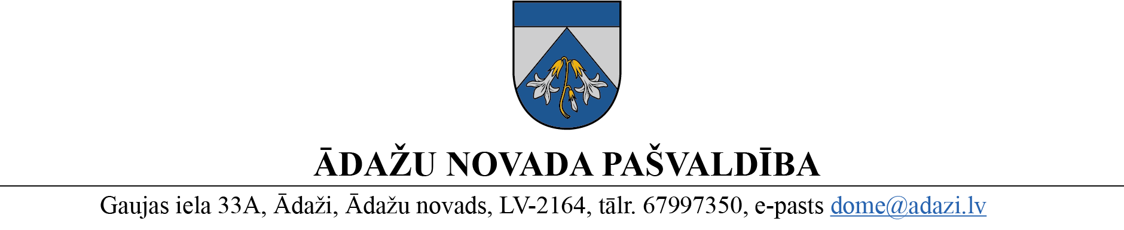

PROJEKTS uz 17.05.2023.
vēlamais izskatīšanas datums: domē – 24. 05.2023.
sagatavotājs un ziņotājs: L.Raiskuma

LĒMUMS
Ādažos, Ādažu novadā
2023. gada 24. maijā Nr.

Par I.Vircava iecelšanu par pašvaldības izpilddirektora vietnieku

Pašvaldību likuma 21. panta sestās un pirmās daļa punkts nosaka, ka pašvaldības izpilddirektora vietnieka iecelšanai amatā piemērojama šāda kārtība un prasības:
- amatā ieceļ dome uz pieciem gadiem;
- ir iecelts amatā, ja par to nobalso vairāk nekā puse domes deputātu;
- darba līgumu slēdz domes priekšsēdētājs.
Pamatojoties uz Ādažu novada pašvaldības domes 22.03.2023. lēmumu Nr. 6 ”Atklāta konkursa nolikums pašvaldības izpilddirektora vietnieka amata pretendentu atlasei” un 22.03.2023. lēmumu Nr.122 “Par komisijas izveidi atklātam konkursam uz pašvaldības izpilddirektora vietnieka amatu” tika izveidota komisija (turpmāk – komisija), kas veica pretendentu izvērtēšanu.
Atbilstoši komisijas 20.04.2023. lēmumam (protokols Nr. ĀNP/4-8/23/4), Ingus Vircavs tika atzīts par atklāta konkursa uzvarētāju un ieteikts iecelšanai pašvaldības izpilddirektora vietnieka amatā.
Pašvaldība saņēma I.Vircava piekrišanu par to, ka viņš uztur spēkā savu pieteikumu darba tiesisko attiecību nodibināšanai ar pašvaldību un var stāties amatā š.g. jūnijā.
Pamatojoties uz Pašvaldību likuma 10. panta pirmās daļas 12. punktu, 21. panta pirmo, sesto un septīto daļu, pašvaldības 2021. gada 1. jūlija saistošo noteikumu Nr. 1/2021 „Ādažu novada pašvaldības nolikums” 20. un 39.² punktu, kā arī komisijas 20.04.2023. lēmumu (protokols Nr. ĀNP/4-8/23/4), Ādažu novada pašvaldības dome
NOLEMJ:
- Iecelt Ingusu VIRCAVU Ādažu novada pašvaldības izpilddirektora vietnieka amatā ar 2023. gada xx. jūniju.
- Noteikt I.Vircavam pārbaudes laiku līdz 2023. gada xx. septembrim, kā arī mēnešalgu pārbaudes laikā 2404 euro, un pēc pārbaudes laika 2530 euro.
- Pašvaldības domes priekšsēdētajai noslēgt darba līgumu ar I.Vircavu.

Pašvaldības domes priekšsēdētāja K.Miķelsone
Sadale: I.Vircavs – 1 eks., PSN, GRN, IDR - @

